Навчальна дисципліна «Об’єктно-орієнтоване програмування»

ЛАБОРАТОРНА РОБОТА #0112

Тема:
Робота з JSON та XML у C#
Варіант №11

Виконав:
студент 2-го курсу
групи KN1-B23
Мартиновський А.В

Кам’янець-Подільський – 2025
Завдання до виконання:
1. Створіть клас Order з властивостями OrderId (int), OrderDate (DateTime) та колекцією об'єктів класу OrderItem (з властивостями ProductName та Quantity). Створіть екземпляр класу Order та серіалізуйте його в XML-файл з назвою order.xml, використовуючи XmlSerializer. 2. Прочитайте XML-файл order.xml та десеріалізуйте його назад в об'єкт класу Order. Виведіть на консоль ідентифікатор замовлення та кількість товарів у ньому.
Послідовність виконання завдання:
№1:
1. Відкриваємо середовище розробки
(Visual Studio або GDB Online Compiler з підтримкою C# та файлової системи).

2. Підключаємо необхідні простори імен:
using System;
using System.Collections.Generic;
using System.IO;
using System.Xml.Serialization;

3. Створюємо клас OrderItem — одиниця товару в замовленні:
[Serializable]
public class OrderItem
{
public string ProductName { get; set; }
public int Quantity { get; set; }

public OrderItem() { }

public OrderItem(string productName, int quantity)
{
ProductName = productName;
Quantity = quantity;
}
}

4. Створюємо клас Order, який описує повне замовлення:
[Serializable]
public class Order
{
public int OrderId { get; set; }
public DateTime OrderDate { get; set; }

[XmlArray("Items")]
[XmlArrayItem("OrderItem")]
public List<OrderItem> Items { get; set; }

public Order()
{
Items = new List<OrderItem>();
}
}

5. У методі Main створюємо замовлення з трьома товарами:
class Program
{
static void Main()
{
Console.OutputEncoding = System.Text.Encoding.UTF8;

Order order = new Order
{
OrderId = 1001,
OrderDate = DateTime.Now,
Items = new List<OrderItem>
{
new OrderItem("Хліб", 2),
new OrderItem("Молоко", 1),
new OrderItem("Сир", 3)
}
};

6. Серіалізуємо об'єкт у XML-файл order.xml:
XmlSerializer serializer = new XmlSerializer(typeof(Order));
using (FileStream fs = new FileStream("order.xml", FileMode.Create))
{
serializer.Serialize(fs, order);
}

Console.WriteLine("Замовлення успішно серіалізовано у файл order.xml");
}
}

7. Очікуваний результат у консолі:
Замовлення успішно серіалізовано у файл order.xml

8. Вміст створеного XML-файлу (спрощений приклад):
xml
КопироватьРедактировать
<?xml version="1.0"?>
<Order>
<OrderId>1001</OrderId>
<OrderDate>2025-06-09T14:25:30.1234567+03:00</OrderDate>
<Items>
<OrderItem>
<ProductName>Хліб</ProductName>
<Quantity>2</Quantity>
</OrderItem>
<OrderItem>
<ProductName>Молоко</ProductName>
<Quantity>1</Quantity>
</OrderItem>
<OrderItem>
<ProductName>Сир</ProductName>
<Quantity>3</Quantity>
</OrderItem>
</Items>
</Order>

№2:
- Відкрити середовище розробки
Visual Studio або будь-яке інше середовище C#.
- Підключаємо необхідні простори імен (бібліотеки):
using System;
using System.Collections.Generic;
using System.IO;
using System.Xml.Serialization;
- Створюємо серіалізований клас OrderItem, що представляє один товар замовлення:
[Serializable]
public class OrderItem
{
public string ProductName { get; set; }
public int Quantity { get; set; }
public OrderItem() { }
}
- Створюємо серіалізований клас Order, який містить список товарів:
  - Вказуємо атрибути XmlArray і XmlArrayItem, щоб керувати структурою XML.
  - Створюємо конструктор для ініціалізації списку Items.
[Serializable]
public class Order
{
public int OrderId { get; set; }
public DateTime OrderDate { get; set; }

[XmlArray("Items")]
[XmlArrayItem("OrderItem")]
public List<OrderItem> Items { get; set; }

public Order()
{
Items = new List<OrderItem>();
}
}
- Починаємо головний клас Program та метод Main().
- Установлюємо кодування UTF-8, щоб український текст відображався правильно:
Console.OutputEncoding = System.Text.Encoding.UTF8;
- Задаємо шлях до XML-файлу (у прикладі order.xml).
- Перевіряємо наявність XML-файлу:
  - Якщо файл не існує, виводимо повідомлення та припиняємо виконання:
if (!File.Exists(filePath))
{
Console.WriteLine("Файл order.xml не знайдено.");
return;
}
- Створюємо об'єкт XmlSerializer для класу Order.
- Зчитуємо дані з XML-файлу за допомогою FileStream і Deserialize():
using (FileStream fs = new FileStream(filePath, FileMode.Open))
{
Order order = (Order)serializer.Deserialize(fs);
}
- Виводимо ідентифікатор замовлення та кількість товарів у замовленні:
Console.WriteLine($"Ідентифікатор замовлення: {order.OrderId}");
Console.WriteLine($"Кількість товарів: {order.Items.Count}");
- Запускаємо програму.
- Перевіряємо результат.

Лістинг програм:
№1:
using System;
using System.Collections.Generic;
using System.IO;
using System.Xml.Serialization;

[Serializable]
public class OrderItem
{
public string ProductName { get; set; }
public int Quantity { get; set; }
public OrderItem() { }
public OrderItem(string productName, int quantity)
{
ProductName = productName;
Quantity = quantity;
}
}

[Serializable]
public class Order
{
public int OrderId { get; set; }
public DateTime OrderDate { get; set; }
[XmlArray("Items")]
[XmlArrayItem("OrderItem")]
public List<OrderItem> Items { get; set; }
public Order()
{
Items = new List<OrderItem>();
}
}

class Program
{
static void Main()
{
Console.OutputEncoding = System.Text.Encoding.UTF8;
// Створюємо об'єкт замовлення з даними
Order order = new Order
{
OrderId = 1001,
OrderDate = DateTime.Now,
Items = new List<OrderItem>
{
new OrderItem("Хліб", 2),
new OrderItem("Молоко", 1),
new OrderItem("Сир", 3)
}
};
// Серіалізація у файл order.xml
XmlSerializer serializer = new XmlSerializer(typeof(Order));
using (FileStream fs = new FileStream("order.xml", FileMode.Create))
{
serializer.Serialize(fs, order);
}
Console.WriteLine("Замовлення успішно серіалізовано у файл order.xml");
}
}

№2:
using System;
using System.Collections.Generic;
using System.IO;
using System.Xml.Serialization;

[Serializable]
public class OrderItem
{
public string ProductName { get; set; }
public int Quantity { get; set; }
public OrderItem() { }
}

[Serializable]
public class Order
{
public int OrderId { get; set; }
public DateTime OrderDate { get; set; }
[XmlArray("Items")]
[XmlArrayItem("OrderItem")]
public List<OrderItem> Items { get; set; }
public Order()
{
Items = new List<OrderItem>();
}
}

class Program
{
static void Main()
{
Console.OutputEncoding = System.Text.Encoding.UTF8;
string filePath = "order.xml";
if (!File.Exists(filePath))
{
Console.WriteLine("Файл order.xml не знайдено.");
return;
}
XmlSerializer serializer = new XmlSerializer(typeof(Order));
using (FileStream fs = new FileStream(filePath, FileMode.Open))
{
Order order = (Order)serializer.Deserialize(fs);
Console.WriteLine($"Ідентифікатор замовлення: {order.OrderId}");
Console.WriteLine($"Кількість товарів: {order.Items.Count}");
}
}
}

Результати виконання програм:
№1:
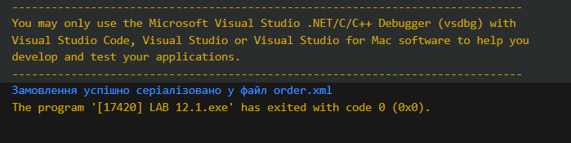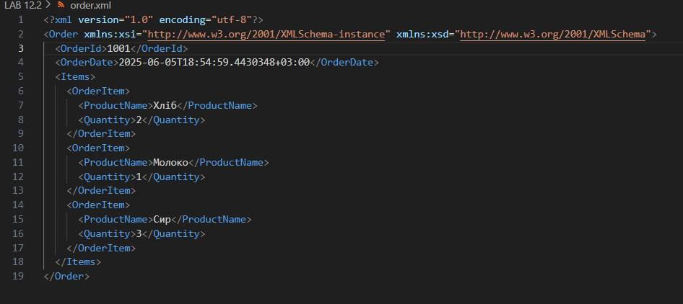
№2: 